初三年级数学第三次单元测试卷
成绩：
一、选择题：（每题3分，共18分）
1．在半径为1的⊙O中，120°的圆心角所对的弧长是（ ）．
A． B． C． D．
2．如图，AB是⊙O的直径，点D在AB的延长线上，DC切⊙O于点C，若∠A=25°，则∠D等于（ ）．
A．20° B．30° C．40° D．50°
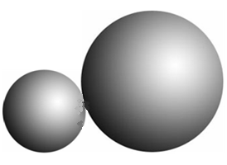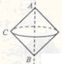
A
B
D
O
C
3．已知⊙O的面积为$9π{\text{cm}}^{2}$，若点0到直线的距离为$π\text{cm}$，则直线与⊙O的位置关系是( ) ．
A．相交 B．相切 C．相离 D．无法确定
4．两个大小不同的球在水平面上靠在一起，组成如图所示的几何体，则该几何体的左视图是（ ）．
A．两个外离的圆 B．两个外切的圆 C．两个相交的圆 D．两个内切的圆
5．如图，Rt$Δ$ABC中，∠ACB＝90°，AC＝BC＝2， 若把Rt$Δ$ABC绕边AB所在直线旋转一周则所得的几何体得表面积为（ ）．
A． 4$π$ B． 4$π$ C． 8$π$ D． 8$π$
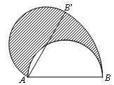
6．如图，直径AB为6的半圆，绕A点逆时针旋转60°，此时点B到了点B’，则图中阴影部分的面积是（ ）.
A. 3π B. 6π C. 5π D. 4π
二、填空题：（每题4分，共32分）
7．一条弦把圆分成1：5两部分，则劣弧所对的圆周角为_____ ．
8．平面上一点和圆周上点的最短距离为4，最长距离为10，则该圆的半径是 ．
9．已知⊙O₁与⊙O₂的半径、分别是方程 的两实根，若⊙O₁与⊙O₂的圆心距=5．则⊙O₁与⊙O₂的位置关系是 ．
10．一个圆锥形零件的母线长为4，底面半径为1，则这个圆锥形零件的全面积是_______．
11． 已知圆锥底面半径是2，母线长是6，则圆锥的侧面展开的扇形圆心角是 ．
12．同圆中，内接正三角形与正六边形面积之比是 ．
13．如图，半径为1的小圆在半径为 9 的大圆内滚动，且始终与大圆相切，则小圆扫过的阴影部分的面积为 （结果用π表示）．
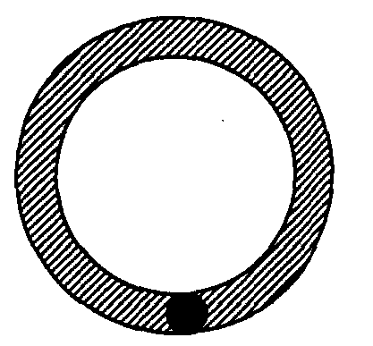
O
O
O
O
l

14．已知一个半圆形工件，未搬动前如图所示，直径平行于地面放置，搬动时为了保护圆弧部分不受损伤，先将半圆作如图所示的无滑动翻转，使它的直径紧贴地面，再将它沿地面平移50m，半圆的直径为4m，则圆心O所经过的路线长是 m（结果用π表示）．
三、解答题：（共50分）
15．（本题满分6分）如图，⊙O的直径AB=4，半径OC⊥AB，D为弧BC上一点，DE⊥OC，DF⊥AB，垂足分别为E、F．求EF的长．

16．（本题满分8分）已知△ABC，（1）用尺规作图法画出到三边距离相等的点；（2）你所找到的点有可能也是三角形的外心吗（三角形形状允许调整）？

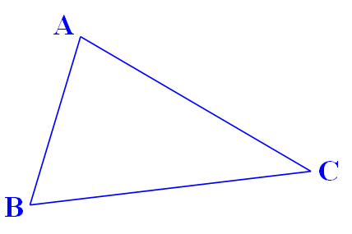

17．（本题满分8分）如图，PA、PB是⊙O的切线，A、B为切点，AC是⊙O的直径，∠P=40°，计算弧BC的度数．
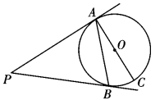

18．（本题满分8分）如图，已知直线交⊙O于A、B两点，AE是⊙O的直径,点C为⊙O上一点，且AC平分∠PAE，过C作，垂足为D.
(1) 求证：CD为⊙O的切线；
(2) 若DC=4,AC=5，，求⊙O的直径的AE.
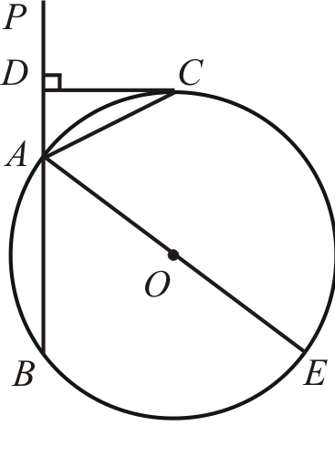

19．（本题满分10分）如图，⊙P与坐标轴分别交于A、B、C、D四点，且A(2，0)，B(10，0)，AB=2CD，⊙P面积等于25π．试求：
（1）P点坐标；
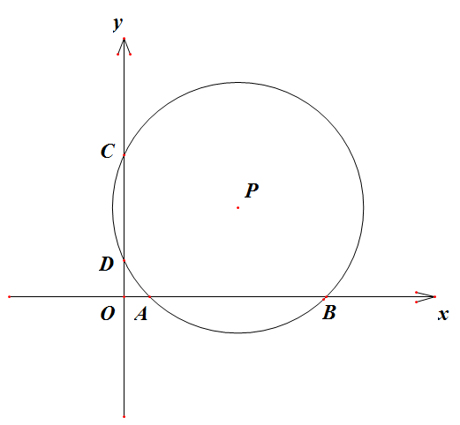
（2）⊙P过C点切线的函数关系式．

20．（本题满分10分）如图，在梯形ABCD中，AB//CD，∠BAD=90°，以AD为直径的半圆O与BC相切.(1)求证：OB丄OC;(2)若AD= 12，∠ BCD=60°，⊙O₁与半⊙O 外切，并与BC、CD 相切，求⊙O₁的面积.
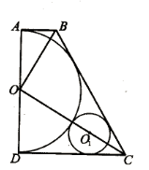

预期均分：70分 及格率：80% 优秀率：15 %
命题人：徐智勇 审核人：万广磊

